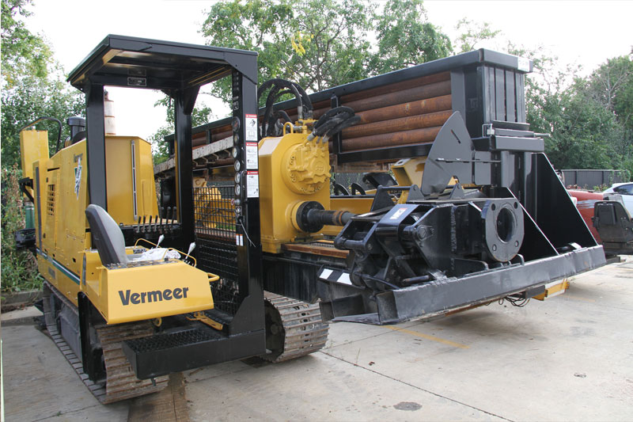
- Максимальное расширение, мм: до 800
- Максимальная длина проходки, м: до 600
- Крутящий момент, Нм: 13538
- Тяговое усилие, кг: 22490
- Двигатель установки: John Deere
- Мощность двигателя, л.с.: 185
- Длина, мм: 9090
- Ширина, мм: 2360
- Высота, мм: 3070
- Вес, кг: 16554
- Длина буровых штанг, м: 4.57
- Диаметр штанги, мм: 88.9

